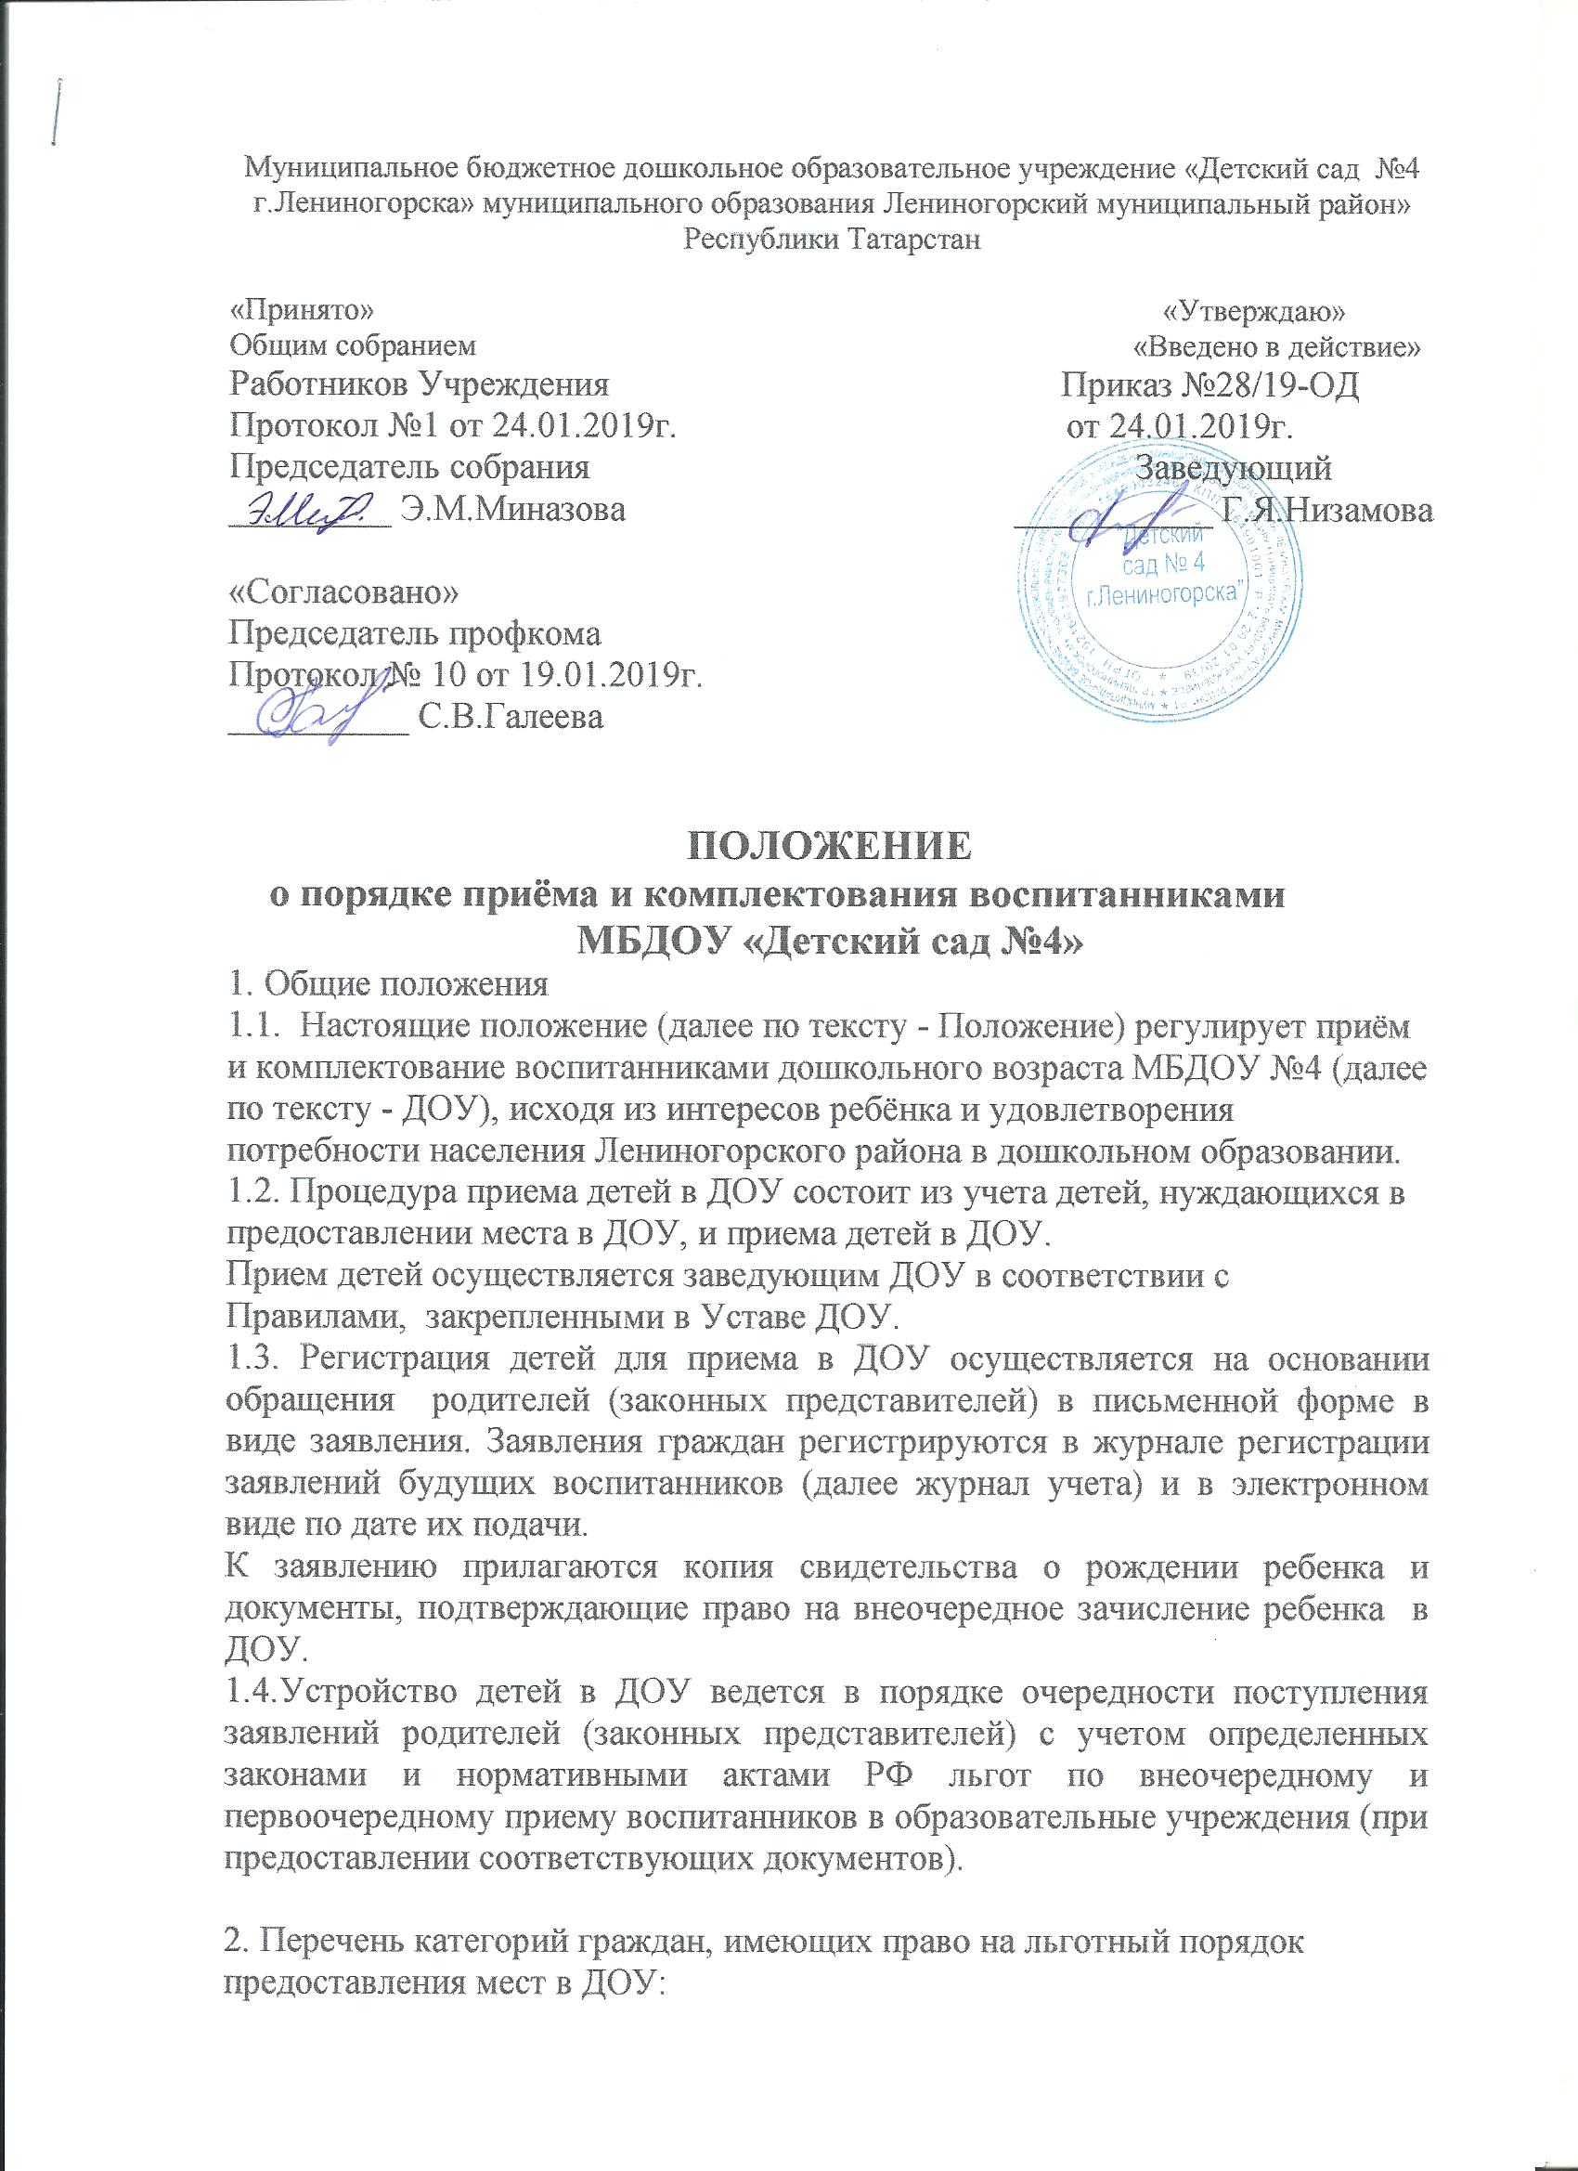.2.1. В соответствии с федеральным законодательством во внеочередном порядке приема в ДОУ имеют право:
- детям прокуроров и следователей прокуратуры - Федеральный закон "О прокуратуре РФ" от 17.01.1992 № 2202-1 (с изменениями и дополнениями), п. 5 ст. 44;
- детям судей - Федеральный закон "О статусе судей в РФ" от 26.06.1992 № 3132-1 (с изменениями и дополнениями), ст. 19, п. 3.
2.2. В первоочередном порядке приема в ДОУ имеют право:
- детям, один из родителей которых является инвалидом I и II групп - Указ Президента РФ "О дополнительных мерах государственной поддержки инвалидов" от 02.10.1992 № 1157 (с изменениями и дополнениями);
- детям-инвалидам - Федеральный закон "О социальной защите инвалидов в РФ" от 24.11.1995 № 181-ФЗ (с изменениями и дополнениями), ст. 18, Указ Президента РФ "О дополнительных мерах государственной поддержки инвалидов" от 02.10.1992 № 1157 (с изменениями и дополнениями.);
- детям сотрудников полиции - Федеральный закон "О милиции" от 18.04.1991 № 1026-1 (с изменениями и дополнениями);
- детям военнослужащих – ФЗ «О статусе военнослужащих» от 27.05.1998 года №76-ФЗ (с изменениями и дополнениями), ст.19, 23;
- детям граждан, уволенных с военной службы, - ФЗ «О статусе военнослужащих» от 27.05.1998 года № 76-ФЗ (с изменениями и дополнениями), ст.23;
- детям из многодетных семей - Указ Президента РФ от 05.05.1992 г. № 431 «О мерах по социальной поддержке многодетных семей» (с изменениями и дополнениями), Закон Ставропольского края от 10.04.2006 г. № 19- кз «О мерах социальной поддержки отдельных категорий граждан» (с изменениями и дополнениями);
- детям педагогических работников образовательных учреждений на период работы родителей (законных представителей) и другими Федеральными законами.
2.3.Включение граждан в первоочередные и внеочередные списки, осуществляется с момента регистрации заявления и документов, подтверждающих принадлежность к льготной категории в журнале учета.
2.4. Преимущественным правом устройства ребенка в конкретное ДОУ, при соблюдении всех прочих требований и условий, обладают родители (законные представители), другой ребенок (другие дети) которых является (являются) воспитанником (воспитанниками) данного ДОУ.

3. Порядок приёма детей в ДОУ
3.1. В ДОУ принимаются дети в возрасте, предусмотренном уставом ДОУ, проживающие на территории Труновского района.
3.2. При приеме детей в ДОУ не допускаются ограничения по полу, расе, национальности, языку, происхождению, отношению к религии, социальному положению родителей.
3.3. Родители (законные представители) имеют право выбора ДОУ с учётом индивидуальных способностей детей, состояния их здоровья, уровня физического развития, возможностей семьи.
3.4. Родителям (законным представителям) может быть отказано в приёме ребёнка:
- при наличии медицинских показаний, свидетельствующих о невозможности пребывания ребенка в ДОУ и (или) опасности такого пребывания для его здоровья, если в ДОУ отсутствуют условия для организации коррекционной работы;
- при отсутствии свободных мест в ДОУ.
3.5. Приём детей в ДОУ осуществляется заведующим ДОУ на основании:
- заявления родителей (законных представителей) о приеме ребёнка в ДОУ;
- медицинского заключения о состоянии здоровья ребёнка;
- документа, удостоверяющего личность одного из родителей.
3.6. В соответствии с законодательством Российской Федерации при приеме ребенка в ДОУ заведующий ДОУ:
- знакомит родителей (законных представителей) воспитанников с Уставом ДОУ, лицензией на право ведения образовательной деятельности, локальными актами, регламентирующими деятельность ДОУ, образовательными программами, реализуемыми ДОУ и другими документами, регламентирующими организацию образовательного процесса. (Факт ознакомления должен быть отражен в заявлении о приеме ребенка в ДОУ);
- заключает договор между ДОУ и родителями (законными представителями), включающий в себя взаимные права, обязанности и ответственность сторон, возникающие в процессе обучения, воспитания, присмотра и ухода. Родительский договор заключается на весь период пребывания ребёнка в ДОУ в двух экземплярах с выдачей одного экземпляра родителям (законным представителям) воспитанников.
3.7. На начало учебного года заведующий ДОУ издает приказ о комплектовании ДОУ.

4. Порядок комплектования ДОУ
4.1. Комплектование ДОУ детьми дошкольного возраста осуществляет заведующий ДОУ на основе установленной очереди, с учетом внеочередного и первоочередного права на зачисление детей в Учреждение.
4.2. Число мест для зачисления в ДОУ для граждан, пользующихся правом внеочередного и первоочередного предоставления мест, устанавливается в размере 50-ти % от общего числа мест.
4.3. Заведующий осуществляет ежегодное (в период с 01 июня по 31 августа) комплектование групп вновь поступающими воспитанниками. Прием воспитанника в ДОУ оформляется приказом заведующего ДОУ не позднее 31 августа текущего года на основании:
- письменного заявления родителей (законных представителей) с указанием адреса регистрации их места жительства и фактического места проживания, контактных телефонов;
- медицинского заключения,
-документов, удостоверяющих личность родителей (законных представителей).
Текущее комплектование проводится в течение года на освободившиеся места, которые предоставляются в первую очередь льготным категориям граждан, пользующихся правом внеочередного и первоочередного приёма детей в ДОУ.
4.4. Заведующий ведет книгу учёта движения детей (далее – книга учёта). В книге учёта вносятся сведения о детях и их родителях (законных представителях), о дате поступления и выбытия воспитанника из ДОУ.
Книга учёта должна быть прошнурована, пронумерована и скреплена печатью ДОУ.
4.5. За содержание детей в ДОУ взимается плата с родителей (законных представителей), размер устанавливается правовым актом администрации Труновского муниципального района Ставропольского края.

5. Порядок сохранения места за воспитанником ДОУ
5.1. Место за ребёнком, посещающим ДОУ, сохраняется на время:
- болезни;
- проведения текущего или капитального ремонта в ДОУ,
- пребывания в условиях карантина;
- прохождения санаторно-курортного лечения;
- отпуска родителей (законных представителей);
- иных случаев по согласованию с администрацией ДОУ.
5.2. Родители (законные представители) воспитанников для сохранения места предоставляют заведующему ДОУ соответствующее заявление и другие документы, подтверждающие отсутствие ребёнка по уважительным причинам.

6. Порядок перевода, отчисления (исключения) воспитанников из ДОУ
6.1. Родители (законные представители) имеют право в первоочередном порядке на перевод детей в другое ДОУ, при наличии свободных мест в указанном ДОУ.
6.2. Перевод воспитанников осуществляется заведующим ДОУ:
- в следующую возрастную группу ежегодно не позднее 1 сентября.
6.3. Воспитанники могут быть отчислены (исключены) из ДОУ по следующим основаниям:
- в связи с достижением ребёнком возраста для поступления в первый класс общеобразовательного учреждения 31 мая текущего года;
- по заявлению родителей (законных представителей);
- в связи с переводом в другое дошкольное образовательное учреждение с согласия родителей (законных представителей);
- на основании медицинского заключения о состоянии здоровья ребёнка, препятствующего его дальнейшему пребыванию в ДОУ;
Отчисление воспитанника из ДОУ оформляется приказом заведующего с соответствующей отметкой в книге учёта движения детей.

7. Порядок разрешения разногласий, возникающих при приёме, отчислении и исключении воспитанников в ДОУ
7.1. В случае отказа гражданам в приёме детей в ДОУ и других разногласий при зачислении, отчислении (исключении) воспитанников родители (законные представители) имеют право обратиться с письменным заявлением в отдел образования.

